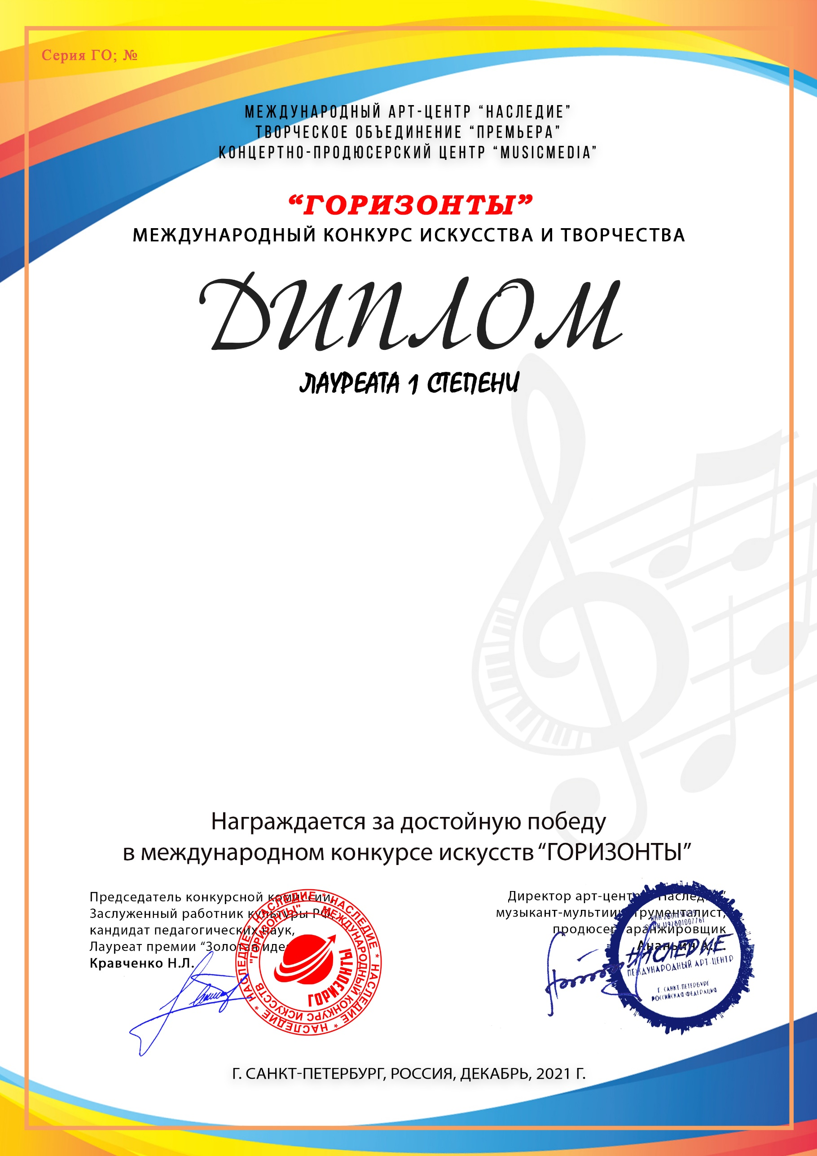
9620

Ганиева Ангелина (соло-партия и аранжировка на гитаре Мусин Раиль)
(МБОДО «ЦДТ г.Азнакаево» объединение «Пой, гитара», г.Азнакаево Республика Татарстан)

Преподаватель/руководитель:Стрих Регина Расимовна, ,
Номинация:Вокал, соло
Категория:17-25 лет
Конкурсная работа:автоская песня «Мы с тобою влюблены» (стихи- Ганиева Ангелина, музыка. аранжировка и гитарный аккомпонемент - Мусин Раиль)

